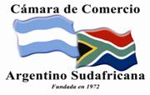

NEWSLETTER OCTUBRE | 2014
Belgrano 126 - Piso 3 - Oficina 305 (1642) San Isidro – PBA
Tel fax: (011) 4743 7090
e-mail: argsacham@arnet.com.ar

NEWSLETTER OCTUBRE

INDICE

REUNION DE EMBAJADORES Y PRESIDENTES DE CAMARAS DE COMERCIO BINACIONALES _____________________________________________________3-4

SEMINARIO COMO HACER NEGOCIOS CON BRASIL Y SUDAFRICA _____4-5

ACTIVIDADES DE LA EMBAJA ARGENTINA EN SUDÁFRICA. CALENDARIO 2015/16_____________________________________________________________6

FERIA INTERNACIONAL DE TURIMSO DE LATINOAMERICA ______________6-7

COTIZACIÓN DEL RAND______________________________________________7

REUNION DE EMBAJADORES Y PRESIDENTES DE CAMARAS DE COMERCIO BINACIONALES

En un encuentro organizado por nuestra Cámara para agasajar a los altos funcionarios de las Embajadas que las representan, los diplomáticos y funcionarios presentes reafirmaron su compromiso con el desarrollo del país a la vez que dialogaron sobre la necesidad de continuar promoviendo un entorno legal y de negocios que incentive las inversiones extranjeras directas, tan relevantes para garantizar el desarrollo sustentable de nuestra República.

Durante el encuentro, se destacó que nuestro país se encuentra ante el desafío de atraer inversión extranjera directa (IED), en un escenario donde la competencia por ella es global e intensa. Asimismo, resaltaron las cualidades y competencias que exhibe la Argentina para ello.

Durante el almuerzo, los presentes remarcaron la importancia fundamental de seguir trabajando para mantener un diálogo armónico entre la dirigencia política y la empresarial, definiendo reglas claras a través de un marco regulatorio que garantice la previsibilidad que fomente inversiones productivas de largo plazo.

Los presentes concluyeron que en efecto, la inversión extranjera directa no asegura por sí sola el crecimiento económico del país que la recibe, pero sí permite incrementar el nivel de empleo, incorporar capital humano calificado, habilitar la transmisión de tecnología y facilitar el desarrollo de innovaciones que, a su vez, mejoran las eficiencias sectoriales y las cadenas de valor.
Al encuentro asistieron embajadores, representaciones diplomáticas y presidentes de cámaras Binacionales de los siguientes países:

Cámara de Industria y Comercio Argentino-Alemana, Cámara Argentino-Armenia para la Industria, el Comercio y demás actividades económicas, Cámara de Comercio ArgentinoAustríaca, Cámara de Comercio Belgo-Luxemburguesa, Cámara de Comercio Argentino-Boliviana, Cámara de Comercio Argentino-Brasileña, Cámara de Comercio Argentino-Británica, Cámara de Comercio Argentino-Canadiense, Cámara de Comercio Argentino-Chilena, Cámara de Comercio Argentino-China, Cámara Argentino-Croata de Industria y Comercio, Cámara Argentino-Danesa de Industria y Comercio, Cámara de Comercio de los Estados Unidos en la República Argentina, Cámara de RR. Económicas y Comerciales Argentino-Finlandesa, Cámara de Industria y Comercio Heleno-Argentina, Cámara de Comercio Argentino-Holandesa, Cámara Argentino-Húngara de Comercio e Industria, Cámara de Comercio Argentino-Israelí, Cámara de Comercio Italiana en la República Argentina, Cámara Japonesa de Comercio e Industria, Cámara Mexicana, Cámara de Comercio Argentino-Paraguaya, Cámara de Comercio Empresaria Argentino-PolacaCámara de Comercio Argentino-Sudafricana, Cámara Sueca de Comercio, Cámara de Comercio Suizo-Argentina y Cámara Argentino-Taiwanesa de Comercio, Industria y Cultura. Cámara Argentina de Comercio.

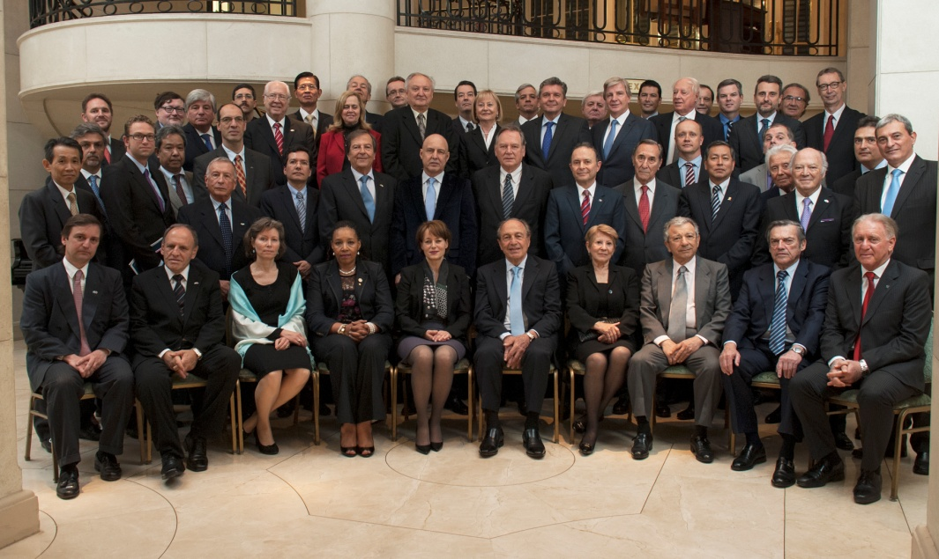

SEMINARIO COMO HACER NEGOCIOS CON BRASIL Y SUDÁFRICA
La Cámara Argentina de Comercio llevó a cabo el pasado 21 de octubre el seminario “Cómo hacer negocios con Brasil y Sudáfrica”. Más de 120 personas participaron de este encuentro, organizado con el apoyo de la Embajada de Brasil, y las Cámaras de Comercio Argentino Sudafricana y Argentino Brasilera.
La apertura del evento estuvo a cargo de Víctor Dosoretz, Presidente de la Comisión de Exportaciones e Importaciones de la CAC y Director del Consejo Directivo de la misma.
Especialistas de primer nivel, como el Embajador de la República Federativa de Brasil, Everton Vieira Vargas; y Oscar Hansen, Presidente de la Cámara de Comercio Argentino Sudafricana, expusieron sobre las perspectivas del comercio exterior con estos dos países y las posibilidades de realización de nuevos negocios, entre otros temas.
A modo de introducción, Raúl Ochoa, de Ecosur Consultores y miembro del Consejo Argentino para las Relaciones Internacionales, expuso sobre el BRICS, bloque compuesto por Brasil, Rusia, India, China y Sudáfrica.
Además del Embajador Everton Vieira Vargas, el panel Brasil estuvo compuesto por Jorge Rodríguez Aparicio, Presidente de la Cámara de Comercio Argentino-Brasileña; Matías Gainza Eurnekian, de Corporación América y Carlos Restaino, Presidente de la Comisión de Integración y MERCOSUR de la CAC. La moderación del mismo estuvo a cargo de Analía Canale, Directora Ejecutiva de la Cámara de Comercio Argentino Brasileña.
Por su parte, el panel de Sudáfrica, moderado por José Luis González Selmi, Vicepresidente de la Comisión de Exportaciones e Importaciones de la CAC, estuvo a cargo de Oscar Hansen, Presidente de la Cámara de Comercio Argentino Sudafricana; Gladys Lechini, Profesora Universidad Nacional de Rosario; Ricardo Weil, Presidente de SATCO y Madoda Ntaka, CEO del South África Business Centre.
ACTIVIDADES DE LA EMBAJADA ARGENTINA EN SUDÁFRICA
Durante 2014 la Embajada Argentina en Sudáfrica avanzó en la implementación de los siguientes proyectos de cooperación técnica con financiamiento del Fondo Argentino de Cooperación Sur-Sur y Triangular.
Sudáfrica: Asistencia médico nutricional para evaluación dietaria en mujeres embarazadas con riesgo de preeclampsia.
Sudáfrica: Parques Nacionales y conservación de la biodiversidad.
Mozambique: Transferencia de tecnologías para aumento de la producción y productividad del cultivo de algodón.
Mozambique: Capacitación en investigación y desarrollo.
Mozambique: Gestión del sistema de ciencia y tecnología.
Mozambique: Capacitación para pequeñas y medianas empresas de base tecnológica.
Mozambique: Gestión de recursos hídricos y conservación del agua.
Botswana: Apoyo al desarrollo de cadena de valor en cueros y pieles.

CALENDARIO DE EXHIBICIONES 2015 -2016
Asimismo aprovechamos para acompañarles por gentileza de la Embajada Argentina en Sudáfrica, el calendario Exhibiciones y Ferias, que se desarrollaran en Sudáfrica durante el año 2015 y 2016.
FERIA INTERNACIONAL DE TURISMO DE LATINOAMERICA
Finalizó una gran edición de FIT que contó con la participación de operadores de los más variados mercados de lationamérica y de otros hemisferios como ser operadores y empresas de turismo sudafricanas.
FIT es la reunión de negocios más esperada por el turismo mundial en Latinoamérica; anualmente La Rural, Predio Ferial de Buenos Aires, abre sus puertas a más de 1700 expositores de 45 países con el mismo objetivo: la imparable expansión de la industria turística en el mundo.

COTIZACIÓN DEL RAND

Moneda | Rand
Dólar | 10,79
L.Esterlina | 18,45
Euro | 14.62
Peso Arg. | 1,28

